Para instalar un servidor FTP

sudo apt install proftpd

Podemos usar FTP simplemente tecleando el comando ftp:

ftp

open

(Nos pide un usuario y contraseña)

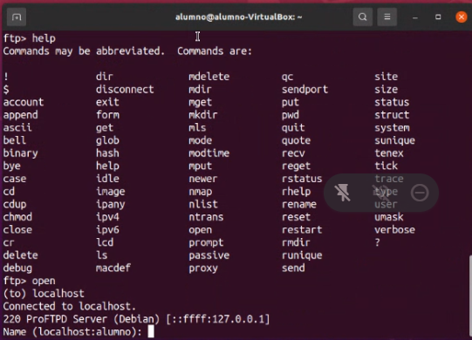

Si iniciamos con usuario: alumno y contraseña: alumno, podremos entrar a localhost

Cd -> para moverse entre ficheros del servidor

Lcd -> para moverse entre ficheros del cliente

Get: para obtener ficheros desde el servidor

Put: para subir ficheros al servidor.

Utilizaremos mejor Filezilla:

Sudo apt install filezilla

Si queremos que nos salgan bien los nombres de las carpetas en el servidor remoto, deberemos crear una conexión en el gestor de perfiles:

Para evitar que cualquier usuario pueda entrar a la raíz del sistema operativo sobre el que corre el servidor FTP, configuraremos proftpd:

Para enjaular a los usuarios, descomentamos la línea DefaultRoot

systemctl restart proftpd

service proftpd restart

Ahora, si queremos que los usuarios accedan a una carpeta en concreto:

Creamos la carpeta y le modificamos los permisos:





Creamos un fichero de prueba:

Y ahora desde el cliente FTP solo podemos acceder a la carpeta que hemos creado para alumno:

Si lo que queremos es que todos los usuarios entren a una determinada carpeta:



Si ponemos una carpeta para usuarios específicos, y luego ponemos una carpeta genérica para el resto, también funcionará.

¿Y si nos interesa activar el usuario anónimo? Vamos a ver cómo se puede hacer

Reiniciamos el servidor: systemctl restart proftpd

Creamos en el FileZilla una conexión mediante el usuario anónimo y entramos

También podemos hacerlo desde línea de comandos:

La carpeta por defecto de FTP es /srv/ftp:

¿Y si ahora queremos crear una carpeta para FTP usuario anónimo?:

Por defecto, el usuario anónimo no puede realizar subida de archivos. Pero se puede modificar en el fichero proftpd.conf.

Por defecto, viene así:

Una solución pasa por comentar esas líneas, y ya estaría. Guardo, reinicio el servidor, y listo.

Pero otra solución puede ser, dejarlo como está, y crear una subcarpeta que solo a través de ella, se puedan subir archivos ahí:

Reinciamos el servidor, nos conectamos con FileZilla de nuevo con el usuario anónimo, pero ahora tenemos esto:

A la carpeta raíz no nos deja subirlo, en cambio, a incoming sí:

Cómo se crean usuarios virtuales: hasta ahora habíamos usado los usuarios propios del S.O, pero ahora vamos a hacerlo con usuarios virtuales.

**Primer paso**: activar el enjaulamiento: es lo más recomendado siempre:



**Segundo paso**: decirle que no requiere un Shell válido:



**Tercer paso**: nos vamos a un fichero del sistema operativo: /etc/shells:

**Cuarto paso**: en el /etc/proftpd, añadir una directiva nueva, que nos permitirá crear un fichero de usuarios para poder autenticarse:

Creamos un usuario ‘juan’, y su carpeta va a ser /srv/juan:

El fichero ftpd.passwd se crea por defecto con ese nombre.

Otro usuario:

Y ahora creamos las correspondientes carpetas para los dos usuarios virtuales que acabamos de crear:

Reiniciamos el servidor proftpd:

Ahora probamos a conectanros con FileZilla:

Y efectivamente, ha entrado con el usuario virtual que acabamos de crear.

**Umask**: mecanismo de Linux y FTP para la creación de permisos automáticos. Cuando se crea un fichero sobre una carpeta:

Y 644 es el permiso que se le aplicará al fichero.

Para las carpetas en vez de partir del 666, se parte del 777:

